Мухамедьянова Рита Фаниловна
Кафедра Архитектуры, строительства и дизайна
Научно-исследовательская работа на тему: «Гармонизация городского пространства Челябинска с помощью модернизации места кратковременного отдыха»

Оглавление
Введение 2
1. История рекреационных зон в контексте культуры 5
2. Зарубежный и отечественный опыт развитие стиля сквер 6
3. Проблематика города Челябинск с местами кратковрменного отдыха 12
4. Разработка дизайна сквера 13
Заключение 17
Список литературы 18
Приложение 20

Введение
Данная работа предлагает разрабоку дизайна ландшафта для сквера, где всем жителям будет комфортно проводить время дыша свежим воздухом. И внести этот проект в голосование в рамках государственной программы «Формирование комфортной городской среды». Потребность в ландшафтной организации мест кратковременного отдыха повышается в условиях происходящих в стране социально-экономических преобразований, сопровождающихся ростом городов и запросов их населения в сфере отдыха, повышением гигиенических и эстетических требований, а также развитием технических средств их озеленения и благоустройства.
Суммарная площадь озелененных территорий общего пользования - парков, лесопарков, садов, скверов, бульваров и др. должна быть не менее, 16 м2/чел. для крупнейших, крупных и больших городов согласно СП 42.13330.2011 Градостроительство. Планировка и застройка городских и сельских поселений. Из расчетных данных представленых в приложении 1, мы видим что на одного жителя приходится 3,25 кв. метра озелененной территории общего пользования, что почти в 5 раз ниже нормы, тем самым даказывая актуальность моего проекта. Так же актуальность работы обуславливается тем, что в распоряжении правительства Российской Федерации от 30 апреля 2013 года «Стратегии социально-экономического развития Уральского федерального округа на период до 2020 года» стратегической целью развития Уральского Федерального округа является максимально возможное повышение уровня и качества жизни .
Урбанизация среды изменяет условия жизнедеятельности и биофизическое состояние людей. Общее ухудшение экологической ситуации в крупных городах и вокруг них, интенсификация жизни населения и высокий уровень стресса негативно отражаются на здоровье и качестве жизни граждан, увеличиваются заболеваемость и смертность населения.
В сложившихся условиях потребность россиян в эффективном отдыхе и общем оздоровлении чрезвычайно велика. Проблема архитектурной экологизации среды в настоящем охватывает все сферы жизни деятельности населения, в том числе и сферу рекреации. На сегодня эффективный кратковременный отдых (еженедельный и каждодневный) является особо важным компонентом жизни граждан. В настоящее время в России нет полноценной рекреационной системы, удовлетворяющей возросшие потребности граждан в отдыхе. Поэтому должны быть найдены и сформированы новые формы архитектурной эко-среды для осуществления рекреационно-досуговой деятельности населения.
Объектом исследования являются места кратковременного отдыха (сквер) города Челябинск.
Предмет – специфика современных рекреационных зон.
Цель – разработка дизайн- проекта ландшафта сквера в городе Челябинск, Курчатовский район, на пересечении улицы проспект Новоградский и проспект Родионова.
Для реализации данной цели были определены следующие задачи:
– Анализ зарубежного и отечественного опыта в размещении мест кратковременного отдыха и ландшафтный - дизайн.
– Анализ и исследование ландшафтной архитектуры рекреационных зон.
– Выявление проблем ландшафтной организации скверов кратковременного отдыха.
– Разработка дизайн ландшафта сквера в Курчатовском районе, горда Челябинск.
Методы исследования: сравнительный, типологический.
Сравнительный метод дал возможность проанализировать рекреационные зоны, выделить важные квалификационные характеристики и различия.
Типологический метод помог классифицировать и систематизировать места кратковременного отдыха.

1. История рекреационных зон в контексте культуры
Рекреация – отдых, восстановление сил человека, израсходованных в процессе труда.
Ландшафтно-рекреационные территории – озелененные территории, основной функцией которых является организация отдыха населения - городские и сельские парки, озелененные места отдыха в жилой застройке, урбанизированные рекреационные территории – центры развлечений, аттракционов, другие объекты, выполняющие рекреационные функции.
Рекреационные зоны – одни из важнейших составляющих природно-культурного ландшафта. Наибольшую роль они начинают играть в тех случаях, когда в ландшафте преобладают антропогенные составляющие и люди подвержены стрессу в связи с большой плотностью населения. Для города Челябинска характерны указанные позиции, поэтому зоны отдыха имеют особое стратегическое значение.
Городские парки уже сегодня выполняют роль визитных карточек городов. При выборе наиболее благоприятных для проживания мест одним из ключевых критериев становится наличие благоустроенных зелёных пространств. ​Парки, скверы, аллеи, бульвары – все они являются излюбленными местами отдыха горожан, уставших от бесконечных потоков машин, уличного шума и суеты.
Парк – озелененная открытая территория, предназначенная для отдыха.
Сквер – озелененная благоустроенная территория внутри промышленной или жилой застройки.
Сквер, равно как и парк, является объектом озеленения города. Он представляет собой участок, размер которого в большинстве случаев не превышает двух гектаров. Скверы зачастую размещаются на перекрестке улиц, на площади или же в спальных районах. Их планировка обычно включает площадки, цветники, дорожки, газоны, отдельные группы кустарников и деревьев. Это своеобразные оазисы в черте города, предназначенные для кратковременного отдыха. Так называемый эстетический центр сквера украшен скульптурами или фонтаном. Это отличное место для прогулок с детьми и мимолетного отдыха в процессе передвижения по городу .
Городским скверам и зелёным пространствам до недавнего времени уделялось значительно меньше внимания, чем природным территориям с особым статусом за пределами городов. Однако подобное отношение к паркам меняется: в стремительно урбанизирующемся мире городские парки и зелёные пространства приобретают стратегическое значение:
1. Парки сами становятся тенденцией;
2. Парки в неожиданных местах;
3. Больше разнообразия;
4. «Зелёная» инфраструктура против «серой»;
5. «Парк для отдыха и дела»;
6. Больше участников.

2. Зарубежный и отечественный опыт развитие стиля сквер
Сквер епископского дворца носит имя святой Барбары – Santa Barbara Gardens, который находится в Браге, Португалия. В центре сада находится фонтан со скульптурой святой, которая оберегает людей от бури в море рисунок 1.
Сквер покоряет сердца своей красотой, сад украшает множество цветов и растений, которые подстрижены в форме различных фигур. В нем играет много цветов захватывающих дух.
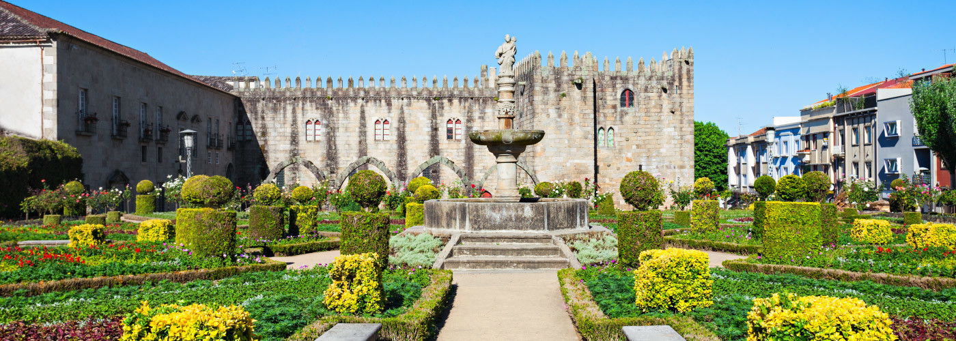
Рисунок 1 – Сквер святой Барбары

Сквер Наследие находится в Абу-Даби, в Объединенных Арабских Эмиратах. Он представляет из себя терреторию засаженную зеленью, на которой находятся уникальный фонтаны, они являются симвалами арабского мира. Этих скульптур шесть: Чашка для курения благовоний, Пушка, Кофейник, Колпак для накрывания еды, Сторожевая башня и Сосуд для розовой воды рисунок 2. Эти символы, популярны и любимы настолько, что они закреплены в сознании каждого араба.
Эти фонтаны впечатляющие монументальные скульптуры из белого камня. В жаркий день прохладные струи воды, льющейся в белые чаши фонтанов дают особое очарование.
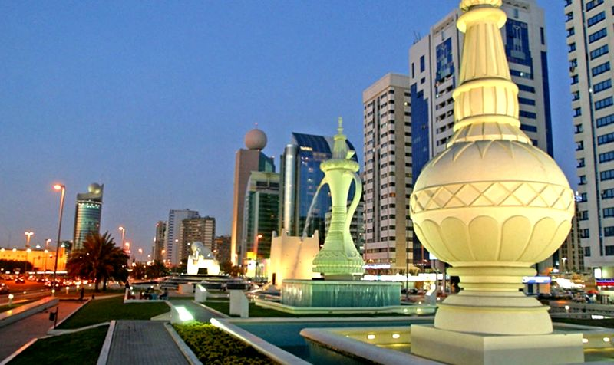
Рисунок 2 – Сквер Наследие находится в Абу-Даби

Сквер Альберта Первого находится в Ницце, Франция. Сквер начал свое существование с 1828 года, когда там были выложены дорожки для прогулок по приказу короля Карла Великса. С течением обстоятельств, там появилась инфаструктура и предметы экстерьера.
Сквер Альберта Первого настоящие наследие из далекого прошлого, из за этого он так знаменит в городе. Комитет по устроению праздников в Ницце решил обновить фасад сквера, а так же установить скульптуры и фонтаны в стиле Art-Deco рисунок 3. На сегодняшний день, этот сквер любят посещать туристы и местные жители, любуясь красотой столь обновленного сквера. Здесь всегда царит атмосфера праздника, так как там часто проводят концерты.
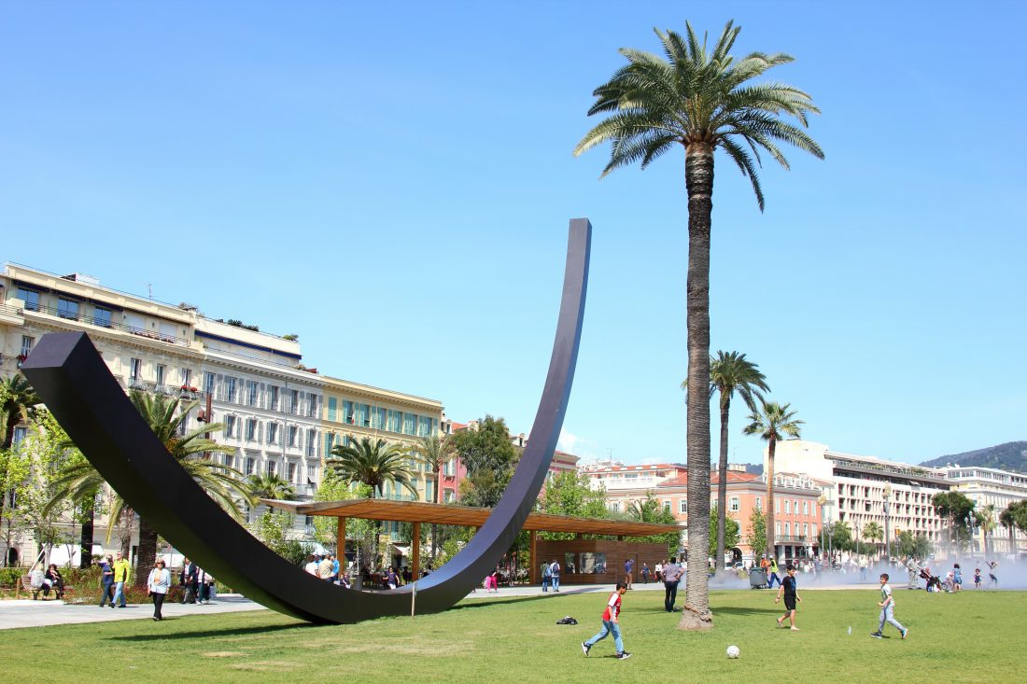
Рисунок 3 – Сквер Альберта Первого

Сквер Депутатов находится в России город Тюмень, одно из самых популярных и красивых мест в городе. В этом сквере шикарные аллееи цветов, которые покорили множесво сердец, так же там ровные и ухоженные газоны, множество скамеек для отдыхов. Если посмотреть на этот сквер с верху, то можно увидеть некий лабиринт, у которого в центре круг – это похоже на солнце с лучами в виде дорожек рисунок 4.
Славится этот сквер тем, что в нем находится роскошный Благовещенский собор. Из за большего посещения этого сквера, его выбрали для проведения торжественных культурно-массовых мероприятий в Восточном административном округе.
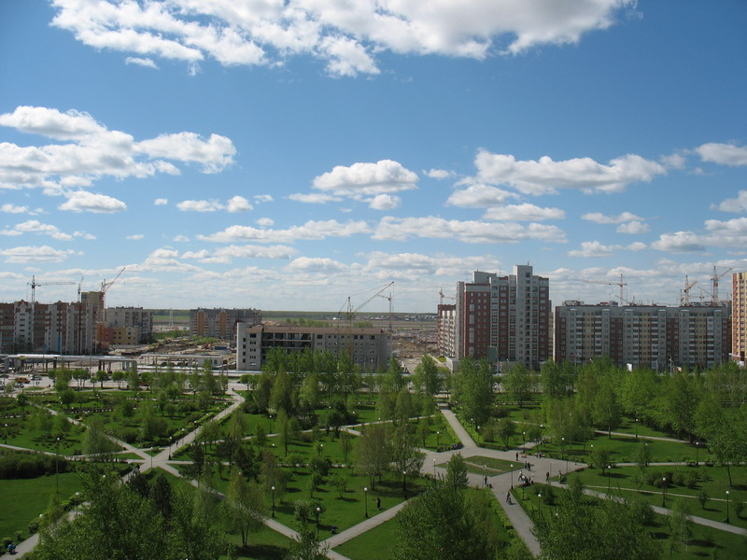
Рисунок 4 – Сквер Депутатов

Сквер героев Чернобыля находится в Твери, Россия. В сквере существет памятник "Ликвидаторам Чернобыльской катастрофы 1986-1990" рисунок 5. Названием сквера послужила котострофа на Чернобыльской АЭС в честь увекавечивания подвига ликвидаторов было решено, дать именно такое название скверу в апреле 2008 года.
Храм преображения Господня римско-католической церкви, Тверская соборная мечеть и гостиница Тверская эти достопримечательности находятся рядом с сквером из за этого он столь популярен у жителей города и приезжих туристов.
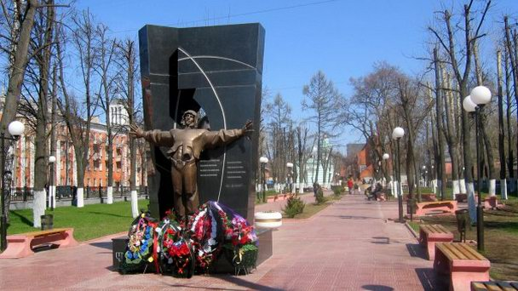 Рисунок 5 – Сквер героев Чернобыля

Сквер Сибирских кошек в Тюмени, Россия. Этот сквер уникален и необычен тем, что посвящен кошкам, которые считались лучшими крысоловами в стране рисунок 6. Дело в том, что в период Великой отечественной войны в Ленинграде не осталось ни одной кошки - их съели. И тогда город наволили крысы, которые бегали огромными стаями и представляли угрозу людям. Тогда и стали привозить кошек и котов из Ярослаславской области, за тем и из Сибири и из Тюмени. В те времена коты стояли немало денег, но их разбирали очень быстро.
Тюменских кошек набирали специально для защиты бесценных хранилищ Эрмитажа и других ленинградских дворцов и музеев. Причем самым первым добровольцем от Тюмени был черно-белый кот Амур, которого хозяйка лично сдала с пожеланиями «внести свой вклад в борьбу с ненавистным врагом» .
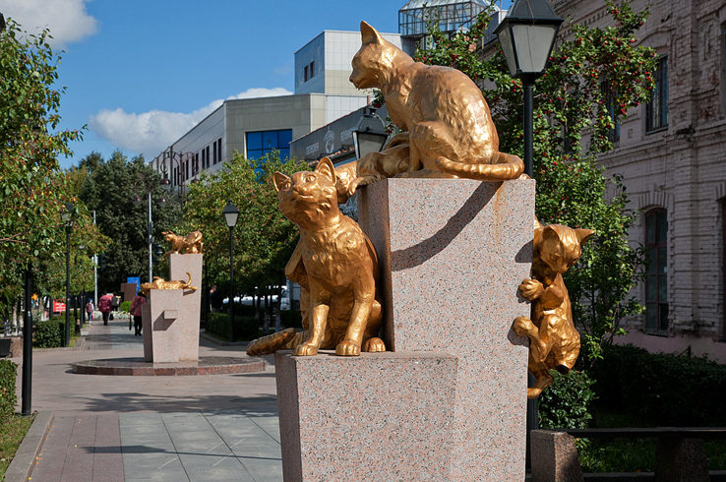
Рисунок 6 – Сквер Сибирских кошек
Изучения скверов зарубежных и Российских показали, что между ними есть несколько общих критериев, таких как:
1. Скверы всегда чему-то или кому-то посвящены
2. Сквер является достопримичательностью города, в котором он находится
3. В сквере есть центр, где нахотится скульптура или фонтан, большая клумба цветов
4. Все скверы имеют озеленение в виде деревьев и растений, цветов
Так же из просмотреных нами материалов, мы выделили отличия скверов России и зарубежом:
1. Разнообразие дизайна ландшафта
2. Стилистическое решение
3. Отделочные материалы
Рекреационные зоны всегда будут иметь важное значение в жизни горожанина. Так как зеленые насождения в современных городах защищают жилища людей от пыли и шума, очищают воздух в атмосфере и воспитывают в нас духовную связь человка с природой .

3. Проблематика города Челябинск с местами кратковрменного отдыха
Возникая и развиваясь города получают свой неповторимый статус. Город Челябинск – это крупный промешленный центр, на территории которого расположены металлургические, машиностроительные,металообрабатываюшие предприятия, а так же приборостроительные заводы и производства пищевой, химической и легкой промышленности.
Темпы развития города ухудшают условия жизнедеятельности людей. Стремительное ухудшение экологической ситуации в крупных городах приводят к стрессу и высокому уровню заболеваемости и смертности граждан.
В сложившихся условиях потребность Челябинских жителей в эффективном отдыхе и общем оздоровлении чрезвычайно велика. Проблема архитектурной экологизации среды в настоящем охватывает все сферы жизни деятельности населения, в том числе и сферу рекреации. На сегодня эффективный кратковременный отдых (еженедельный и каждодневный) является особо важным компонентом жизни граждан.
Суммарная площадь озелененных территорий общего пользования - парков, лесопарков, садов, скверов, бульваров и др. должна быть не менее, 16 м2/чел. для крупнейших, крупных и больших городов согласно СП 42.13330.2011 Градостроительство. Планировка и застройка городских и сельских поселений.
Общая площадь скверов и парков согласно этого перечня составила 389,8513 га. Население Челябинска на 1 января 2017 года составило 1 млн. 198 тыс. человек. Из этого мы получаем, что на одного жителя приходится 3,25 кв. метра озелененной территории общего пользования, что почти в 5 раз ниже нормы. Таблица с расчетами и данными по районам представлена в приложении 1.
Чтобы вывести данный показатель до нормы, в Челябинске необходимо создать 1528 га скверов и парков. Это больше площади Челябинского городского бора (1145 га) .

4. Разработка дизайна сквера
Создание сквера на месте пересечения улиц проспет Родионова и Новоградского проспекта необходимо для современного горда Челябинска и некого решения его проблемы с рекреационными зонами. Озеленение города и сохранение зеленой зоны отдыха в (районе). В этом проекте высшую ценность представляет гармоничное развитие человека и природы. Проект поможет развить духовную связь человека с природой, а так же получить место кратковременного отдыха, свежий воздух в застройках города Челябинск.
Почему именно там? На месте предпологаемого сквера, не планируется застройка. Рядом находится Федеральный центр сердечно-сосудистой хирургии и Хоккейный клуб Трактор, где проходили чемпионат мира по дзюдо 2014 года, чемпионат мира по тхэквондо 2015, всероссийский слёт студенческих отрядов-2015 и т.д., так же будет проходить чемпионат мира по хоккею среди юниоров в этом году, из за этого созданный на этом месте сквер, будет пользоваться популярностью, где можно отдохнуть на свежем воздухе. Так же рядом строится кафедральный собор Рождества Христова и идут плотные застройки района Парковый 2, ЖК Ньютон 30-й микрарайон рисунок 7. Так как там развитая инфаструтура, редпологается, что сквер будут навещать часто жители данного района, а так же гости прибывшие к нас из других городов, регионов.
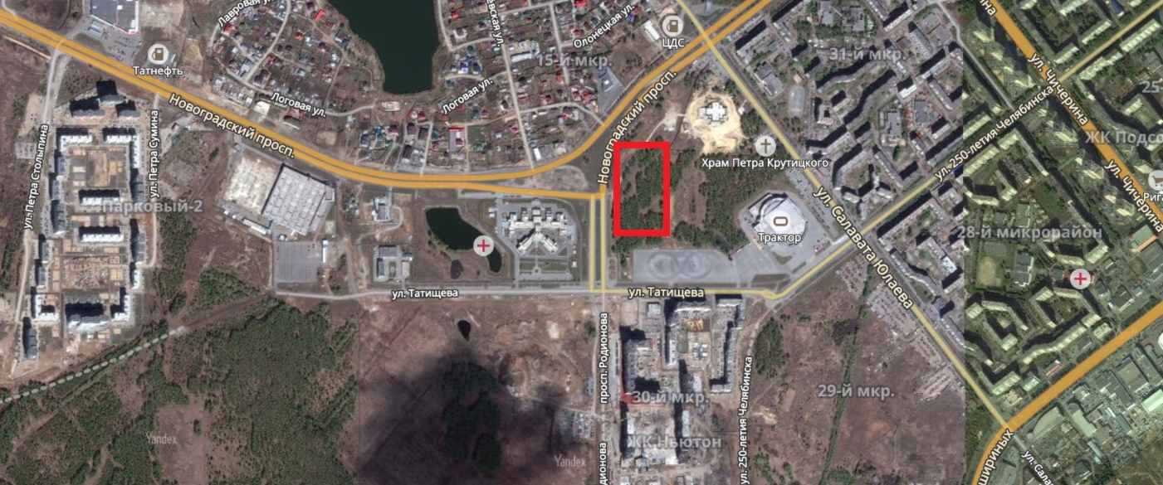
Рисунок 7 – Вид сверху на место предложенного размещения сквера
На данынй момент на месте предпологаемого сквера нечего нет, только деревья и кустарники картинка 8.
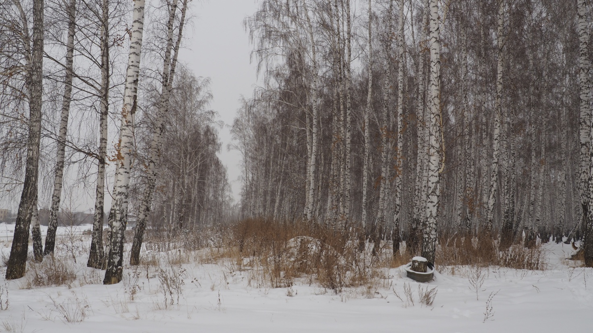
Рисунок 8 – Пересечение улицы пр. Родионова и пр. Новоградский
Наша разработка ландшафта предпологает использовать небольшую площадь для сквера и сделать его более универсальным, то есть сделать упор на дорожки для спортсменов и гуляниев по утрам с любимцами, а так же для старшего поколения. Вот, что мы предлогаем рисунок 9.
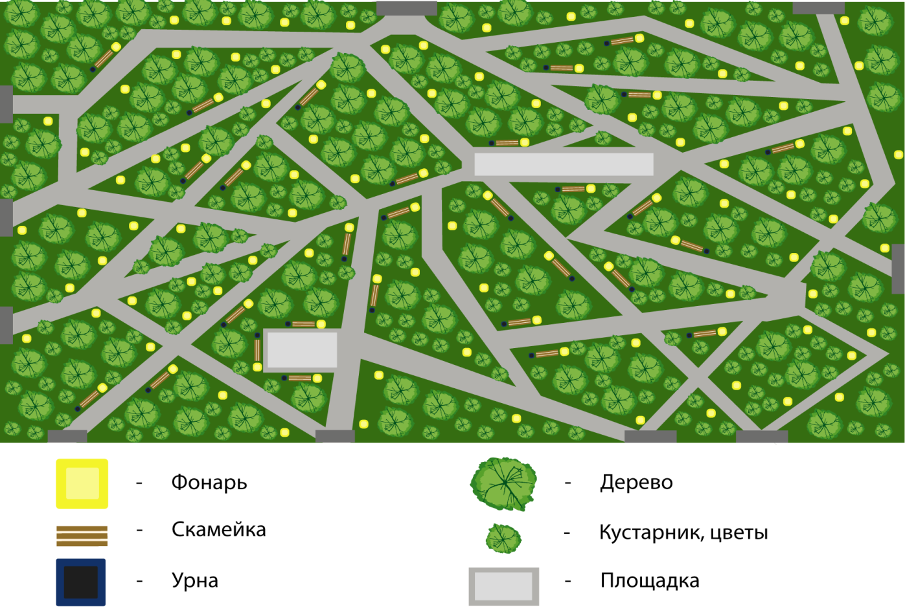
Рисунок 9 – Разработка сквера, вид сверху

Планировочное и функциональное зонирование территории – это важная часть, но мы решили остановиться на сквере, для тихого отдыха.
Стилистическое решение данного сквера рисунок 10 выбрано с учетом местности. Дизайн скверов и ландшафтное благоустройство территории должно принимать во внимание архитектурное, стилистическое оформление расположенных строений и различных построек. Главной задачей было чтобы все элементы дополняли друг друга и в совокупности образовывали единую, целостную художественную композицию. Также мы уделили особое внимание системе освещения, так как много растительности в сквере. Проектирование пешеходных дорожек, их геометрические формы также являются дополнением существующему стилистическому образу. Мы предусмотрели что людей по этому лесу гуляют много, так как рядом известные архитектурные строения и новые районы, где приобладающие живут молодые люди с животными, из за этого было решено сделать дорожки достаточно просторными для комфортного передвижения и прогулок.
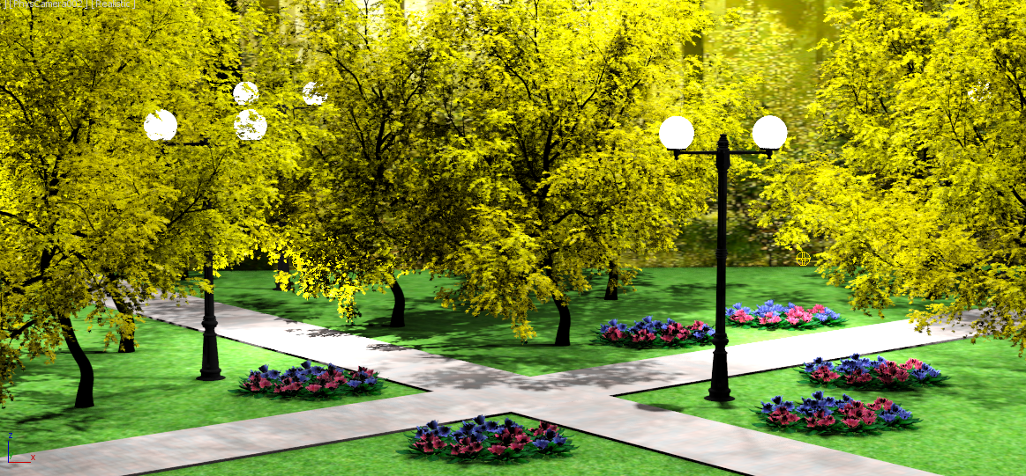
Рисунок 10 – Разработанное место кратковременного отдыха
Современный стиль нам подходит как ничто другое, так как именно этот стиль скверов набирает популярноть, ведь он универсален из за сочетания в себе элементов регулярного и пезажного стиля и привнесения в это современные тендеции в архитектуре, скульптуре и использовании различных материалов и поверхностей. В этом стиле отсутствуют какие либо жесткие правила в сочетании растительности. Такой сквер замечательно вписывается в урбанитическую среду современного города Челябинск рисунок 11.
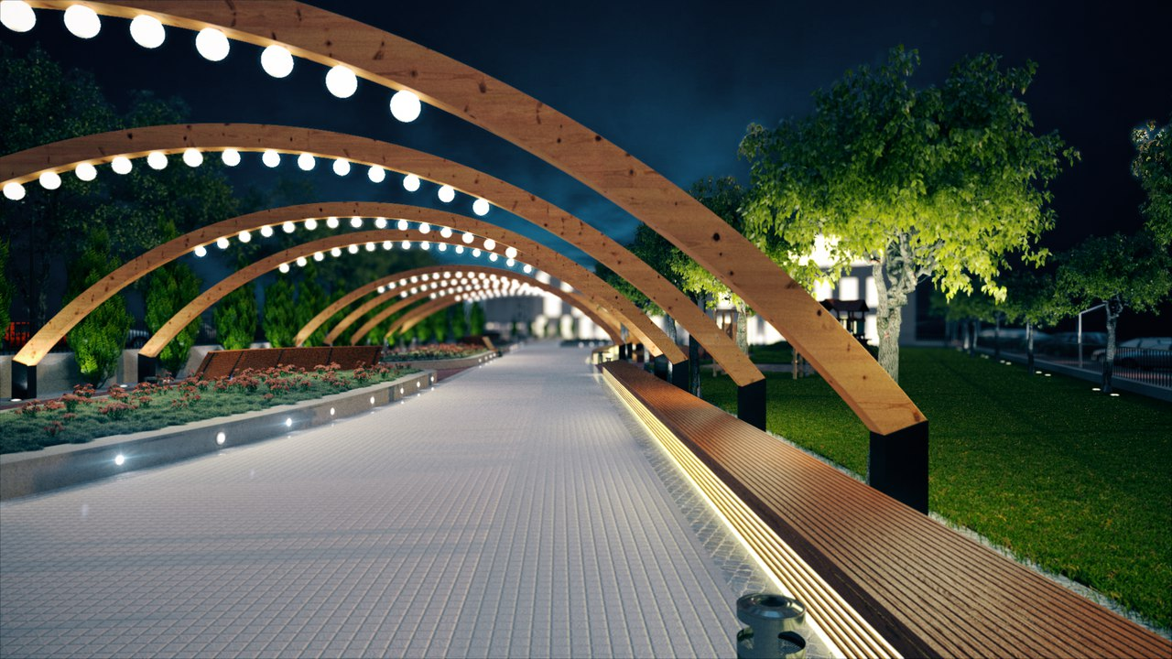
Рисунок 11 – Стиль современного сквера
В скверах очень популярны отделочные материалы такие как естественный камень, гравий, кирпич, бетонные плитки, так как именно эти материалы служат качественно и долгой износостойкостью, мы предлогаем использовать тоэько эти материалы, для увековечения скверов.

Заключение
Проблема исследуемой темы состоит в том, что на данный момент присутствует не хватка растительности в городе Челябинск, а так же внешний вид мест краковременного отдыха.
Одно из важнейших условий повышения качества городской среды и создания положительного имиджа города является формирование новых рекреационных зон и поддержка старых в хорошем качестве. Модернизация облика парков и скверов все чаще рассматривается властями регионов и городов мира как эфективный иснтрумент борьбы с негативным мнением о городе, который считается промышленным центром.
Благодаря новому скверу, горожане и гости города смогут отдыхать и развивать свой эстетический вкус. Разработка данного сквера предлогает не вырубку растительности, а обогораживание территории инфасрукторой, для прогулок и времяпровождения.
Таким образом, модернизация периметра данной территории с помощью преобразования в сквер решит ряд актуальных на сегодняшний день проблем городской средой нашего города, гармонизует и приведёт её в единую стилистическую форму. Данная работа предлагает модорнизацию дизайна сквера, где всем жителям будет комфортно проводить время дыша свежим воздухом. И внести эту разработку в голосование в рамках государственной программы «Формирование комфортной городской среды».

Список литературы
1. Распоряжение Правительства РФ от 30.03.2013 об утверждении Стратегии социально-экономического развития Уральского федерального округа до 2020 года // Опубликован в СПС «Консультант +» / [Электронный ресурс]. Режим доступа URL: http://www.consultant.ru/document/cons_doc_LAW_120672/35984eb39a7d65c99d578231134195bf0af37129/ . Дата обращения 07.10.2017
2. Чем отличается парк от сквера. // Онлайн журнал алтаинтер.орг / [Электронный ресурс]. Режим доступа URL: http://altaiinter.org/chem-otlichaetsya-park-ot-skvera.html . Дата обращения: 05.10.2017 года
3. Достопримечательности Абакана // Достопримечательности мира. Глобальный путиводитель по странам / [Электронный ресурс]. Режим доступа URL: http://www.openarium.ru/ . Дата обращения: 18.01.2018 года.
4. Сквер - это... Основные объекты озеленения и их роль в жизни города // Статьи «Окружающая среда» / [Электронный ресурс]. Режим доступа URL: http://fb.ru/article/200881/skver---eto-osnovnyie-obyektyi-ozeleneniya-i-ih-rol-v-jizni-goroda . Дата обращения: 20.01.2018 года.
5. Экология Челябинска — результативность Концепции экологической безопасности // Сохраним планету зеленой / [Электронный ресурс]. Режим доступа URL: http://greenologia.ru/eko-problemy/goroda/ekologiya-chelyabinska .html . Дата обращения: 10.01.2018 года.
6. Шесть новых тенденций в развитии городских парков // urbanurban – идеи, люди и технологии, меняюще городское пространство / [Электронный ресурс]. Режим доступа URL: http://urbanurban.ru/blog/space/481/Shest-novykh-tendentsiy-v-razvitii-gorodskikh-parkov . Дата обращения: 15.12.2017 года.
7. Ландшафтная архитектура с основами проектирования: учебное пособие/ В.С. Теодоронский, И.О. Боговая – 2-е изд. – М.: Форем: ИНФРА-М,2016. – 304 с.
8. Формирование современной городской среды в городе Челябинске // Официальный сайт Администрации Курчатовского района / [Электронный ресурс]. Режим доступа URL: http://kurchatov74.ru/htmlpages/Show/legislation/formirovanie_sovremennoj_gorodskoj_sredy_v_g_chelyabinske . Дата обращения: 13.01.2018 года.
9. Документация об аукционе в электронной форме. Организация мероприятий по инвентаризации зеленых насаждений на территории города Челябинска 2016 года // Опубликован в СПС «Консультант +» / [Электронный ресурс]. Режим доступа URL: https://docs.google.com/ document/d/1l1TMAZGlb_pJ3APqD0Bwr4-cp-eh_66Fu7pozM32-0k/edit . (дата обращения 07.12.2017)
10. Заборова, Е. Н. З-125 Городское управление : [учеб. пособие / науч. ред. Ю. Р. Вишневский] / Е. Н. Заборова ; М-во образования и науки Рос. Федерации, Урал. федер. ун-т. — Екатеринбург : Изд-во Урал. ун- та, 2014. — 296 с.
11. Казбек-Казиев, З. А. Архитектурные конструкции. [учеб. пособие] / Дыховичный Юрий Абрамович, Беспалов В. В. ; Изд-во Москва Архитектура, С 2006 – 265 с.

Приложение 1
Таблица – площадь скверов и парков в городе Челябинск
№  п/п | Район | Наименование | Местоположение | Площадь,  га
1 | Калининский | Парк «Никольская роща» | в границах: ул. Героев Танкограда, пр. Победы, ул. Гатчинская,  ул. Арзамасская 3-я | 38.1480
2 | Калининский | Парк культуры и отдыха | в границах улиц: Чайковского, Университетской Набережной, Северо-Крымской | 5.6789
3 | Калининский | Сквер | ул. Кирова, 97б-99в | 1.8451
4 | Калининский | Сквер | ул. Кирова, 78 | 0.3948
5 | Калининский | Сквер | у домов по ул. Братьев Кашириных № 118/1, № 118/2 | 0.2226
6 | Калининский | Сквер | ул. Ворошилова, 57-в | 0.4083
7 | Калининский | Озелененная территория | ул. Либединского, 2 | 0.3499
8 | Калининский | Озелененная территория | ул. Университетская Набережная, 30 | 0.9178
9 | Калининский | Озелененная территория | ул. Университетская Набережная, 36 | 0.9463
10 | Курчатовский | Сквер | на пересечении ул. Красного Урала и Комсомольский пр. | 1.0689
11 | Курчатовский | Сквер | на пересечении  ул. Молодогвардейцев  и Комсомольский пр. | 3.1218
12 | Курчатовский | Парк | на пересечении ул. Молдавской  и Комсомольский пр. | 49.3597
13 | Курчатовский | Сквер | Комсомольский пр., 38 | 0.6847
14 | Курчатовский | Сквер | Комсомольский пр., 30 | 0.8668
15 | Курчатовский | Сквер | ул. Каслинская, 36 | 0.3926
16 | Курчатовский | Сквер | Комсомольский пр., 66 | 0.4298
17 | Курчатовский | Сквер | Комсомольский пр., 78 | 0.3336
18 | Курчатовский | Аллея | по пр. Победы от ул. Ворошилова  до ул. Молодогвардейцев | 1.0000
19 | Курчатовский | Аллея | по ул. Ворошилова от Комсомольского пр. до пр. Победы | 1.0268
20 | Курчатовский | Сквер | Комсомольский пр., 52 | 0.7669
21 | Курчатовский | Сквер | Комсомольский пр., 84 | 0.5504
22 | Курчатовский | Сквер | Комсомольский пр., 48 | 0.2728
23 | Курчатовский | Аллея | по пр. Победы от ул. Пионерской  до ул. Молодогвардейцев | 1.1925
24 | Курчатовский | Аллея | по пр. Победы от ул. Чайковского  до ул. Пионерской | 1.1775
25 | Курчатовский | Озелененная территория | микрорайон № 14 | 5.5044
26 | Курчатовский | Аллея | по ул. Чичерина от ул. Салавата Юлаева в направлении Комсомольского пр. | 0.8851
27 | Курчатовский | Сквер | пр. Победы (микрорайон № 11) | 0.6004
28 | Курчатовский | Озелененная территория | ул. Бейвеля (микрорайон № 54 жилого района № 12 Краснопольской площадки № 1) | 1.9208
29 | Курчатовский | Озелененная территория | микрорайон № 55  жилого района № 12 Краснопольской площадки № 1 | 15.3037
30 | Курчатовский | Озелененная территория | ул. Габдуллы Тукая (микрорайон № 54 жилого района № 12 Краснопольской площадки № 1) | 0.5592
31 | Курчатовский | Озелененная территория | ул. Ясная (микрорайон № 54 жилого района № 12 Краснопольской площадки № 1) | 0.7701
32 | Курчатовский | Озелененная территория | ул. Харриса Юсупова (микрорайон № 54 жилого района № 12 Краснопольской площадки № 1) | 1.4099
33 | Курчатовский | Озелененная территория | на пересечении ул. Бейвеля  и ул. Скульптора Головницкого | 0.5693
34 | Ленинский | Парковая зона  ДК «Станкомаш» | на пересечении ул. Коммунаров и ул. Тухачевского | 1.8041
35 | Ленинский | Сквер "Защитников Отечества" | южнее ДК «Станкомаш»,  на пересечении ул. Пограничной  и ул. Коммунаров | 1.4943
36 | Ленинский | Сквер | в границах улиц: Новороссийской, Дербентской, Туруханской, Люблинской | 1.9533
37 | Ленинский | Сквер | на пересечении  ул. Новороссийской  и ул. Гагарина (участок № 1) | 1.0189
38 | Ленинский | Сквер | на пересечении  ул. Новороссийской  и ул. Гагарина (участок № 2) | 0.2291
39 | Ленинский | Сквер | на пересечении  ул. Новороссийской  и ул. Гагарина (участок № 3) | 0.2342
40 | Ленинский | Сквер | на пересечении улиц: Уральской, Горелова, Пирогова | 4.5111
41 | Ленинский | Сквер | ул. Харлова, 5-а | 0.2324
42 | Ленинский | Сквер | ул. Барбюса, 1 | 0.3039
43 | Ленинский | Озелененная территория | ул. Машиностроителей | 0.3187
44 | Ленинский | Озелененная территория | ул. Гранитная, 1 | 0.2633
45 | Ленинский | Озелененная территория | ул. Василевского, 77 | 0.2706
46 | Ленинский | Озелененная территория | ул. Гагарина, 41 | 0.1440
47 | Ленинский | Озелененная территория | ул. Новороссийская, 79 | 0.5179
48 | Ленинский | Озелененная территория | ул. Гагарина, 64 | 0.4347
49 | Ленинский | Сквер | ул. Новороссийская, 63-65 | 0.4518
50 | Ленинский | Озелененная территория | ул. Машиностроителей | 0.5311
51 | Ленинский | Озелененная территория | ул. Василевского, 2 | 0.3626
52 | Ленинский | Озелененная территория | ул. Гагарина, 43-а | 0.1513
53 | Ленинский | Озелененная территория | Копейское шоссе, 2-а | 0.3597
54 | Металлургический | Детский парк «Металлург»  им. О.И. Тищенко | в границах улиц: 60-летия Октября, Дегтярева, Первого Спутника, Румянцева | 29.6029
55 | Металлургический | Сквер | на пересечении ул. Богдана Хмельницкого, ул. Сталеваров,  ул. Ярослава Гашека | 0.6791
56 | Металлургический | Сквер | ул. Богдана Хмельницкого  от ул. Жукова до ул. Сталеваров | 5.2038
57 | Металлургический | Сквер Победы | ул. Коммунистическая  от ул. Дегтярева до ул. Сталеваров | 1.4993
58 | Металлургический | Бульвар | шоссе Металлургов от ул. Жукова до ул. Сталеваров | 2.0432
59 | Металлургический | Сквер | на пересечении  шоссе Металлургов и ул. Мира | 2.2386
60 | Металлургический | Сквер | ул. Калмыкова, 7 | 0.2964
61 | Металлургический | Озелененная территория | ул. Дегтярева, 4-а | 0.3995
62 | Металлургический | Озелененная территория | ул. Богдана Хмельницкого,  №№ 34-42 | 1.9683
63 | Металлургический | Озелененная территория | ул. 60-летия Октября, 46 | 0.3704
64 | Металлургический | Сквер | ул. 50-летия ВЛКСМ, 1 | 0.3526
65 | Металлургический | Сквер у памятника "Сталевару" | ул. Сталеваров, 39 | 0.2922
66 | Металлургический | Сквер | ул. Байкальская, 27 | 0.7258
67 | Металлургический | Сквер у кафе "Золотая подкова" | ул. 50-летия ВЛКСМ | 0.3688
68 | Металлургический | Озелененная территория | ул. Вишнегорская, 6 | 0.2121
69 | Металлургический | Бульвар | шоссе Металлургов  от ул. Румянцева до ул. Жукова | 2.2889
70 | Металлургический | Озелененная территория | ул. Приборостроителей, 18-а | 0.4608
71 | Металлургический | Бульвар | ул. Богдана Хмельницкого  от ул. Ушакова до ул. Румянцева | 1.6402
72 | Металлургический | Сквер | шоссе Металлургов, 31-33 | 0.5113
73 | Металлургический | Озелененная территория | на пересечении ул. Вахтангова  и ул. Приборостроителей | 1.0004
74 | Советский | Городской сад  им. А.С. Пушкина | ул. Орджоникидзе, 58 | 10.3349
75 | Советский | Сквер | южнее площади Революции | 3.2094
76 | Советский | Сквер | севернее Драматического театра | 0.8610
77 | Советский | Сквер со стадионом | ул. Доватора, 15  (у ДК им. Колющенко) | 4.3557
78 | Советский | Сквер | ул. Воровского, 21 | 0.4074
79 | Советский | Сквер | на пересечении ул. Тимирязева и ул. Цвиллинга | 0.2881
80 | Советский | Бульвар | ул. Орджоникидзе  от ул. Цвиллинга до ул. Свободы | 0.3840
81 | Советский | Сквер | на пересечении ул. Разина  и ул. Доватора | 0.3002
82 | Советский | Сквер | на пересечение ул. Тимирязева и ул. Пушкина (северная сторона) | 0.1039
83 | Советский | Сквер | на пересечение ул. Тимирязева и ул. Пушкина (южная сторона) | 0.0958
84 | Советский | Сквер | у зданий №№ 153, 153-а  по ул. Свободы | 0.1489
85 | Советский | Сквер | пр. Ленина, 31 | 0.0775
86 | Советский | Бульвар | ул. Калининградская, 24-а | 0.1114
87 | Советский | Сквер | у памятника "Сказ об Урале" на Привокзальной площади | 0.4486
88 | Советский | Сквер | ул. Плеханова, 41 | 0.4573
89 | Советский | Сквер | ул. Воровского, 43, 45 | 0.2408
90 | Советский | Бульвар | ул. Обская, 2 | 0.2707
91 | Советский | Сквер | на пересечении ул. Воровского,  ул. Тимирязева, ул. Елькина (северная сторона) | 0.1839
92 | Советский | Сквер | ул. Доватора, 8 | 0.1462
93 | Советский | Сквер | на пересечении ул. Свободы  и ул. Российской,  у памятника "Стрелочник" | 0.2991
94 | Советский | Сквер | ул. Цвиллинга, 46 | 0.1162
95 | Советский | Сквер с фонтаном | на пересечении ул. Воровского,  ул. Тимирязева, ул. Елькина (южная сторона) | 0.4337
96 | Советский | Сквер | ул. Евтеева, 4 | 0.1060
97 | Советский | Бульвар | ул. Дарвина (южная сторона) | 2.1275
98 | Советский | Сквер | на пересечении ул. Елькина  и ул. Курчатова | 0.2683
99 | Советский | Сквер | ул. Рубцовская | 0.2856
100 | Советский | Сквер | на пересечении ул. Челябинской  и ул. Лермонтова (Новосинеглазово) | 0.3047
101 | Советский | Сквер | ул. Радостная (Новосинеглазово) | 1.4016
102 | Советский | Сквер | на пересечении ул. Морозова  и ул. Энергетиков (Новосинеглазово) | 2.5968
103 | Советский | Бульвар | ул. Маршанская от ул. Красный Мост до ул. Восточной 4-й | 0.3269
104 | Советский | Сквер | ул. Александровская (западная сторона) (Новосинеглазово) | 4.3094
105 | Советский | Сквер | ул. Александровская (восточная сторона) (Новосинеглазово) | 1.2131
106 | Советский | Сквер | на пересечении ул. Морозова и  ул. Чехова (Новосинеглазово) | 2.4867
107 | Советский | Сквер | на пересечении ул. Кузнецова  и ул. Родькина | 0.1226
108 | Советский | Бульвар | у Шершневского водохранилища между ул. Промысловой  и ул. Горной 1-й | 0.6946
109 | Советский | Озелененная территория | севернее СНТ "Янтарь" (Новосинеглазово) | 2.3875
110 | Тракторозаводский | Детский парк  им. В. В. Терешковой | на пересечении пр. Ленина  и ул. Рождественского | 2.6878
111 | Тракторозаводский | Парк "Сад Победы" | ул. Героев Танкограда, 79 | 15.3984
112 | Тракторозаводский | Сквер Молодежи | в границах улиц: Первой Пятилетки, Горького, Салютной | 3.1495
113 | Тракторозаводский | Сквер | ул. Горького, 38 (у ДК «Смена») | 2.3023
114 | Тракторозаводский | Озелененная территория | на пересечении ул. Танкистов  и ул. Салютной | 0.3972
115 | Тракторозаводский | Озелененная территория | ул. Бажова | 1.2488
116 | Тракторозаводский | Озелененная территория | жилой район Развязка | 3.7526
117 | Центральный | Центральный парк культуры и отдыха  им. Ю.А. Гагарина | ул. Коммуны | 52.1977
118 | Центральный | Парк «Алое поле» | в границах: пр. Ленина, Свердловский пр., ул. Красная | 16.6237
119 | Центральный | Сквер им. лекаря Андреевского С.С. | в границах улиц: Воровского, Худякова, Энгельса | 2.2037
120 | Центральный | Сквер на площади Ярославского | на пересечении улиц: Кирова, Труда, Цвиллинга | 1.9006
121 | Центральный | Сквер «Аллея Слава» | по ул. Коммуны от ул. Кирова  до ул. Свободы | 3.7355
122 | Центральный | Сквер | на пересечении ул. Воровского  и ул. Гвардейской | 1.5669
123 | Центральный | Сквер у кинотеатра «Киномакс-Урал» | в границах улиц: Сони Кривой, Воровского, Красной | 1.4611
124 | Центральный | Сквер | ул. Тернопольская | 0.9904
125 | Центральный | Бульвар | пр. Ленина от ул. Володарского  до ул. Лесопарковой | 4.4126
126 | Центральный | Зона охраняемого природного ландшафта - ОКН регионального значения "Памятник И.В. Курчатову" | пр. Ленина, западнее памятника И.В. Курчатову | 0.7857
127 | Центральный | Сквер | ул. Российская, 71 | 0.2932
128 | Центральный | Сквер | ул. Архитекторная, 38 | 0.4775
129 | Центральный | Бульвар | ул. Воровского от ул. Образцова  до дома по ул. Воровского, 54 | 0.5283
130 | Центральный | Озелененная территория | ул. Фруктовая  (микрорайон № 41) | 0.1222
131 | Центральный | Озелененная территория | Западное шоссе  в районе Карпового пруда | 18.1040
132 | Центральный | Озелененная территория | ул. Татищева  (микрорайон № 41) | 1.4452
133 | Центральный | Сквер | по ул. Володарского  от пр. Ленина до ул. Сони Кривой | 0.5743
134 | Центральный | Озелененная территория | на пересечении ул. Парковой  и ул. Центральной | 1.1347
135 | Центральный | Озелененная территория | ул. Братьев Кашириных  от ул. Академика Королева  до ул. Северной | 1.7348
136 | Центральный | Озелененная территория | на пересечении ул. Труда  и ул. Северо-Крымской | 0.7724
137 | Центральный | Озелененная территория | ул. Худякова, 24 | 1.1232
 |  |  | Итого площадь: | 389,4513

Распоряжение Правительства РФ от 30.03.2013 об утверждении Стратегии социально-экономического развития Уральского федерального округа до 2020 года. Опубликован в СПС «Консультант +». [Электронный ресурс]. Режим доступа URL: http://www.consultant.ru/document/cons_doc_LAW_120672/35984eb39a7d65c99d578231134195bf0af37129/ . (Дата обращения: 07.10.2017)
Чем отличается парк от сквера. Онлайн журнал алтаинтер.орг [Электронный ресурс]. Режим доступа URL: http://altaiinter.org/chem-otlichaetsya-park-ot-skvera.html . (Дата обращения: 05.10.2017 года)
Достопримечательности Абакана. Достопримечательности мира. Глобальный путиводитель по странам. [Электронный ресурс]. Режим доступа URL: http://www.openarium.ru/ . (Дата обращения: 18.01.2018 года)
Сквер - это... Основные объекты озеленения и их роль в жизни города. Статьи «Окружающая среда». [Электронный ресурс]. Режим доступа URL: http://fb.ru/article/200881/skver---eto-osnovnyie-obyektyi-ozeleneniya-i-ih-rol-v-jizni-goroda . (Дата обращения: 20.01.2018 года)
Экология Челябинска — результативность Концепции экологической безопасности. Сохраним планету зеленой. [Электронный ресурс]. Режим доступа URL: http://greenologia.ru/eko-problemy/goroda/ekologiya-chelyabinska .html . (Дата обращения: 10.01.2018 года)
Документация об аукционе в электронной форме. Организация мероприятий по инвентаризации зеленых насаждений на территории города Челябинска 2016 года. Опубликован в СПС «Консультант +». [Электронный ресурс]. Режим доступа URL: https://docs.google.com/ document/d/1l1TMAZGlb_pJ3APqD0Bwr4-cp-eh_66Fu7pozM32-0k/edit . (дата обращения: 07.12.2017)

